И так у нас есть freeboot xbox 360.

Способ 1 создание god контейнер вашей любимой игры!

Iso2god Программой пользоваться очень легко, ниже представлю картинки с пояснениями:

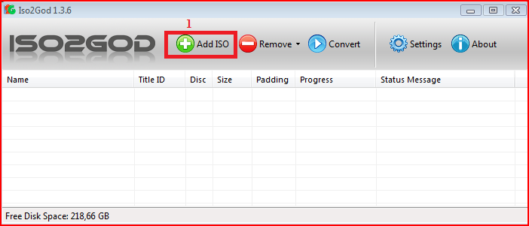
mage Location - это путь до iso игры
Output Location - это путь куда программа сохранит god

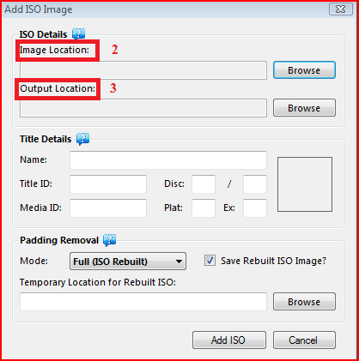
Ниже показывается некоторая информация об игре, вроде названия, media id, title id, номера диска и др. Если название не определилось по какой-то причине, то можете указать вручную.
Ниже идет выпадающее меню, от которого зависит размер конечного файла.
None - файл просто конвертируется без изменений, размер остается прежним. Самый быстрый способ.
Partial - у файла обрезаются неиспользуемые секторы в конце. В зависимости от игры может сэкономить от пары гигабайт до пары сотни мегабайт.
Full - полностью переделывает образ(поле Temporary loaction for Rebuild ISO указывает где будет хранится перестроенный образ) и вырезает пустые, неиспользуемые сектора из всех возможных мест. Места на диске экономит больше чем Partial, но и занимает больше времени. (На новых игра почти не чувствуется преимущества этого метода, а вот для старых может существенно помочь)

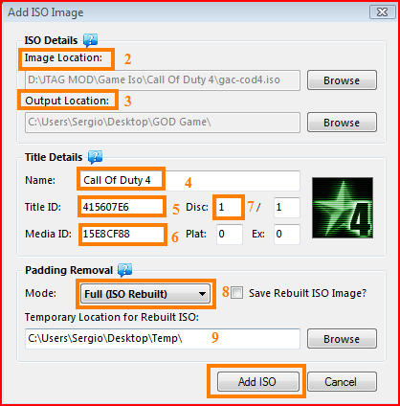
После того как были добавлены все игры, нажимаем кнопку Convert и ждем окончания работы программы.

Настраиваем FTP-соединение между Freeboot xbox 360 и компьютером, по локальной сети
- соединяем сетевые порты компьютера и xbox 360 кабелем патч-корд. Если в комплекте такого не было , он продается в любом компьютерном магазине.
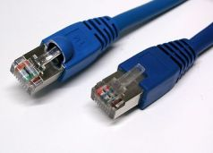
- включаем xbox 360
- идем в параметры системы
- параметры сети
- настроить сеть
- вкладка основные настройки
- выбираем ручной режим параметров ip-адреса
- ip-адрес прописываем 192.168.0.2
- маска подсети 255.255.255.0
- шлюз нам не нужен прописываем 0.0.0.0
- сохраняем настройки,нажимая готово
- запускаем freestyle dash, xexmenu или любой jtag-софт со встроенным ftp-сервером.
- на ПК заходим с Сетевые подключения
- Свойства подключения по локальной сети

Мульти дисковые Игры
Разберем способ запуска мультидисковых игр и приведем примеры.
установлена игра,затем в разделе игр все лишние иконки от этой игры кроме ДИСК 1 переместить в раздел NO SECTION диск 2 итд
Привдем пример на игре Dead Space:
Для мультидисковых игр в распакованном виде должна быть такая структура
Hdd:\Games\название_игры D1
Hdd:\Games\название_игры D2
Либо
Hdd:\Games\Dead Space\Disk 1
Hdd:\Games\Dead Space\Disk 2
Для мультидисковых игр в GOD контейнерах соблюдаем следующую структуру
Hdd:\Content\00000000000000\454108DF\00007000\B6A2E67C499DC3B4E31A
Hdd:\Content\00000000000000\454108DF\00007000\DD7C183E3218583F737B
Это означает что наша игра Dead Space - 454108DF в которой есть папка 00007000 = Game on Demand в которой и должны находиться оба диска .

Как поступить с играми типа Forza 3,4 и Battlefield 3 и т.п
игры как правило не нуждаются в смене дисков. По скольку второй диск как правило - DLC, дополнительный контент к игре.
И следовательно его нужно лишь распаковать и положить в нужную нам папку от самой игры,при чем строго соблюдая точную структуру папок и исключительно на родном внутреннем HDD.
Приведем пример ниже,рассмотрим игру Forza Motorsport 4 :
Для этого нам нужно
- Iso2GOD;
Шаг №1 : Берем образ игры DVD 1 в формате .iso и конвертируем в GOD контейнер самым простым путем с помощью программы Iso2God
По завершению конвертации вы получите папку с названием 4D530910 (это и есть ID нашей игры в данном случае FM4 ) ваш HDD по этому пути Hdd1\Content\0000000000000000\ Сюда
Диск контентом HD
hdd1\Content\0000000000000000\4D530910\сюда вы перенесете папку 00000002. В конечном итоге у вас должна получится такая картина и путь

Установка DLC
Ставятся в папку hdd\content\0000000000000000\ или usb\content\0000000000000000\. Структура DLC выглядит так Папка с кодом игры\00002. DLC работают только с носителей отформатированных в FAT X, при том HD TEXTURE паки работают только с HDD.

